新 书 推 荐

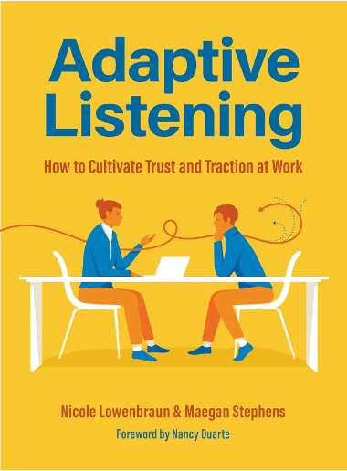
中文书名：《适应性倾听：如何在工作中培养信任与吸引力》
英文书名：ADAPTIVE LISTENING: HOW TO CULTIVATE TRUST AND TRACTION AT WORK
作 者：Nicole Lowenbraun and Maegan Stephens
出 版 社：Mango Publishing
代理公司：ANA/Conor
页 数：256页
出版时间：2023年9月
代理地区：中国大陆、台湾
审读资料：电子稿
类 型：经管

内容简介：

《适应性倾听》（Adaptive Listening）适合希望改善个人与团队在上下级、跨团队、内外部工作沟通的读者。作者以引人入胜的故事与实用的技巧，介绍了一种实践性的新型倾听模式。

本书与其他探讨沟通之道的书有所不同。本书能帮助读者在忙碌工作中，提高未受到充分训练的沟通技能。作者专门在工作环境中开展了研究测试。读者将在积极倾听的基础上更进一步，掌握易记的技巧，巩固人际关系，高效工作。

各级领导都能提高倾听技巧。无论是雄心壮志的领导，新兴领导，还是成熟领导，都可以深入地认识自己的倾听方式及其对工作的影响，调整倾听方式，以满足直接下属、同事、经理、客户、利益相关方的目标和需求，为积极的职场文化做出贡献。

您将从本书学到：
• 利用倾听风格（包括处理及回应信息的方式）的优势，规避劣势，从而提高自我意识与职业发展；
• 摆脱无效的倾听方式，运用适应性倾听，满足说话人的目标和需求；
• 更加注意阻碍您与他人共情沟通的障碍，减少不信任、偏差、沟通不畅；
• 引导尚不熟悉适应性倾听的听众，按照您期望与需要的方式倾听。

如果您想了解商业沟通、在职场培养共情、针对新兴领导的畅销书、积极倾听，请将本书列入您的阅读清单！如果您喜欢《你没在倾听》（You’re Not Listening）、《只需倾听》（Just Listen）或《用心倾听》（Listen Like You Mean It），那一定会喜欢《适应性倾听》。
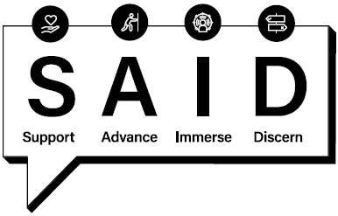

Table of Contents

Foreword: A Note from Nancy Duarte
Chapter 1: There’s a Better Way to Listen at Work

PART ONE: KNOW HOW YOU LISTEN
Chapter 2: Uncover Your S.A.I.D. Listening StyleTM
Chapter 3: Support S.A.I.D. Listening Style
Chapter 4: Advance S.A.I.D. Listening Style
Chapter 5: Immerse S.A.I.D. Listening Style
Chapter 6: Discern S.A.I.D. Listening Style
Chapter 7: Focus Your Listening L.E.N.S.TM

PART TWO: KNOW HOW OTHERS NEED YOU TO LISTEN
Chapter 8: Meet the S.A.I.D. Listening GoalsTM
Chapter 9: Adapt to SupportTM
Chapter 10: Adapt to AdvanceTM
Chapter 11: Adapt to ImmerseTM
Chapter 12: Adapt to DiscernTM
Chapter 13: Embrace an Adaptive Listening Culture

Acknowledgments
About the Authors
Endnotes

作者简介：

妮可·洛温布劳恩（Nicole Lowenbraun），波士顿大学传播学学士、亨特学院言语病理学硕士、语言病理学家、商业沟通专家。她旨在帮助客户找到最真实有力的声音。曾指导成千上万名客户，为其撰文。大多数客户是财富100强公司的高层管理人士。

梅根·斯蒂芬斯（Maegan Stephens）, 博士、杜瓦迪股份有限公司（Duarte, Inc.）的高级传媒服务总监、麦康布斯商学院工商管理学硕士、得克萨斯大学传媒学博士。

媒体评价：

“我会努力成为坚定的适应性听众，意识到过滤他人的镜头。团队将更加理解我，希望组织能从更佳的结果和更令人满意的团队中受益。我坚信这些行动将产生预期效果。我更加了解了自己的倾听习惯，掌握了成为更优秀的沟通者与领导者的工具。”
——来自碧育（Ubisoft）的研讨会参与者

“一旦我理解并开始应用适应性倾听，我看到了这对我的团队的帮助，增强了我的共情力。我能以倾听者兼导师的身份，提供团队所需。这非常有帮助。”
——来自鲁门（Lumen）的研讨会参与者

“在参加研讨会前，别人告诉我，我是糟糕的倾听者时，我感到困惑，因为我一直明白他们的意思及暗示。如今我知道，我的特定倾听风格并不能满足每个讲话者对我的需要或期望。我能借助这本书，马上确定如何调整以及何时调整我的倾听方式，来帮助团队和员工。强烈推荐这本书！！”
——来自犹他州教育局的工作坊参与者

“《适应性倾听》太棒了，让我评估了生活中沟通的各方面。我有信心且高兴见到，自己的倾听方式会发生变化。”
——来自思科（Cisco）的研讨会参与者

“这场研讨会非常出色。精彩的内容被呈现得引人入胜。沟通的前提是注重对方的渴望和需要。如此基本的前提，却往往被人们忽视。”
——来自非营利组织的研讨会参与者

感谢您的阅读！
请将反馈信息发至：版权负责人
Email：Rights@nurnberg.com.cn
安德鲁·纳伯格联合国际有限公司北京代表处
北京市海淀区中关村大街甲59号中国人民大学文化大厦1705室, 邮编：100872
电话：010-82504106, 传真：010-82504200
公司网址：http://www.nurnberg.com.cn
书目下载：http://www.nurnberg.com.cn/booklist_zh/list.aspx
书讯浏览：http://www.nurnberg.com.cn/book/book.aspx
视频推荐：http://www.nurnberg.com.cn/video/video.aspx
豆瓣小站：http://site.douban.com/110577/
新浪微博：安德鲁纳伯格公司的微博_微博 (weibo.com)
微信订阅号：ANABJ2002

